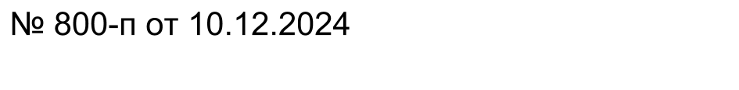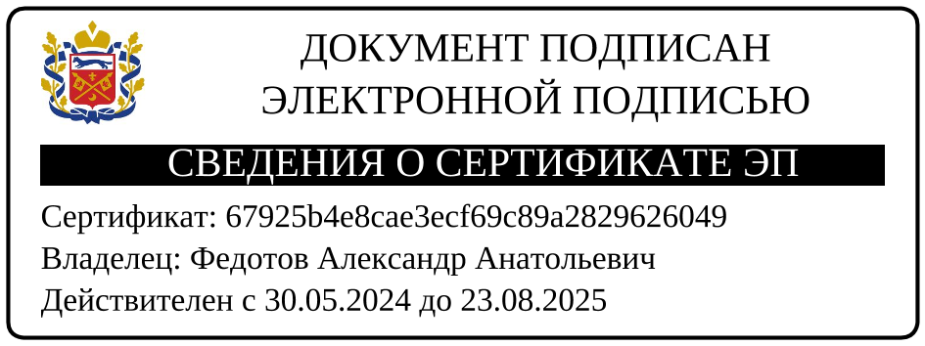

Приложение 2

к постановлению

администрации района от ___________ № _________

ТЕХНОЛОГИЧЕСКАЯ СХЕМА

предоставления муниципальной услуги «Постановка на учет и направление детей в образовательные учреждения, реализующие образовательные программы дошкольного образования».

(наименование услуги)

|  |  |
| --- | --- |
| **Данные по услуге** | |
| Полное наименование услуги | Постановка на учет и направление детей в образовательные учреждения, реализующие образовательные программы дошкольного образования |
| Краткое наименование услуги | Постановка на учет и направление детей в образовательные учреждения, реализующие образовательные программы дошкольного образования |
| ОГВ, ответственный за предоставление услуги | Органы местного самоуправления. |
| Код услуги в ФРГУ | 5600000000165005568 |
| Перечень подуслуг в рамках услуги | 1) постановка на учет и направление детей в образовательные учреждения, реализующие образовательные программы дошкольного образования;  2) исправление допущенных ошибок и(или) опечаток в документах, выданных в результате предоставления муниципальной услуги. |
| **Сведения оподуслуге** | |
| Наименование | Постановка на учет и направление детей в образовательные учреждения, реализующие образовательные программы дошкольного образования |
| Код цели ФРГУ | 5600000000170072502 |
| Код процедуры ФРГУ | 5600000000170063777 |
| Сроки оказания | В течение 7 рабочих дней со дня регистрации заявления и документов в Уполномоченном органе (промежуточный результат), В течение 1 дня со дня утверждения документа о предоставлении места в муниципальной организации с учетом желаемой даты приема, указанной в заявлении (основной результат). |
| Способ выдачи результата оказания услуги | а) направляется заявителю в личный кабинет федеральной государственной информационной системы «Единый портал государственных и муниципальных услуг (функций)»(далее – ЕПГУ);  б) выдается заявителю на бумажном носителе в виде распечатанного экземпляра электронного документа в Уполномоченном органе, многофункциональный центр предоставления государственных и муниципальных услуг (далее – многофункциональный центр) и/или направляется посредством почтового отправления по указанному в заявлении почтовому адресу;  г) в форме уведомления по телефону, электронной почте. |
| Сведения о заявителях | Физическое лицо - родитель (законный представитель) ребенка |
| Возможность подачи услуги представителем | Нет |
| Документы, предоставляемые заявителем | - заявление о предоставлении муниципальной услуги в электронном виде согласно Приложению № 7 или на бумажном носителе согласно Приложению № 8 к Административному регламенту;  - документ, удостоверяющий личность заявителя.  При направлении заявления посредством ЕПГУ передаются те данные о документе, удостоверяющем личность заявителя, которые были указаны пользователем при создании и подтверждении учетной записи в ЕСИА заявителя;  - документ, подтверждающий право заявителя на пребывание в Российской Федерации, документ(-ы), удостоверяющий(е) личность ребенка и подтверждающий(е) законность представления прав ребенка (для заявителя - иностранного гражданина либо лица без гражданства).  - документ, подтверждающий установление опеки (при необходимости).  - документ психолого-медико-педагогической комиссии (при необходимости).  - документ, подтверждающий потребность в обучении в группе оздоровительной направленности (при необходимости).  - документ, подтверждающий наличие права на специальные меры поддержки (гарантии) отдельных категорий граждан и их семей (при необходимости).  - документ, содержащий сведения о месте пребывания, месте фактического проживания ребенка (при отсутствии свидетельства о регистрации ребенка по месту жительства или по месту пребывания на закрепленной территории). |
| Наличие электронного межведомственного взаимодействия | Да. |
| **Сведения о подуслуге** | |
| Наименование | Исправление допущенных ошибок и(или) опечаток в документах, выданных в результате предоставления муниципальной услуги |
| Код цели ФРГУ | 5600000000170723101 |
| Код процедуры ФРГУ | 5600000000170723100 |
| Сроки оказания | Не должен превышать 3 рабочих дней |
| Способ выдачи результата оказания услуги | выдается заявителю на бумажном носителе в виде распечатанного экземпляра электронного документа при личном обращении в Уполномоченный орган |
| Сведения о заявителях | Физическое лицо - родитель (законный представитель) ребенка |
| Возможность подачи услуги представителем | нет |
| Документы, предоставляемые заявителем | -заявление по форме согласно приложению № 11 к административному регламенту;  -документы, указанные в пункте 36 Административного регламента, подтверждающие необходимость внесения исправлений. |
| Наличие электронного межведомственного взаимодействия | Да |

|  |  |  |  |  |
| --- | --- | --- | --- | --- |
|  | / |  |  |  |
| Ф.И.О. |  | должность руководителя |  | подпись[1] |

|  |  |  |  |  |  |  |  |
| --- | --- | --- | --- | --- | --- | --- | --- |
| « |  | » |  | 20 |  | г. |  |
|  | | | | | | | МП |

1. Подпись и печать необходимы при подаче заявления в бумажном виде. При подаче в электронном виде заявок, подписанных ЭП, подпись и печать ставить не требуется.